Міністерство освіти і науки України
Львівський національний університет імені Івана Франка
Факультет електроніки та комп'ютерних технологій

ЗВІТ
про виконання лабораторної роботи № 10
з курсу “Управління ІТ-проєктами”
на тему: “Побудова проекту кваліфікаційної (бакалаврської) роботи”

Виконав:
Студент. гр. ФеП-41 Фіняк Олег
Перевірив:
ас. Стахіра Р.Й.

Львів – 2025

Хід роботи:

- Використовуючи знання набуті у процесі виконання попередніх лабораторних запропонуйте структуру і логічні/технологічні зв’язки завдань проекту майбутньої кваліфікаційної (бакалаврської) роботи. Шаблони проекту з використанням ітераційного підходу - IT Project 3 Agile.mpp, каскадного - Stage Gate Process.mpp. Запропонуйте можливе поєднання логіки виконання проекту у рамках цих двох способів організації роботи, наприклад, використайте на якомусь із етапів проекту ітераційний або ж каскадний підхід.
- Опишіть використовувані ресурси і проведіть відповідні призначення ресурсів. Зокрема, серед ресурсів типу робота для побудови проекту можна використати наступні: менеджер проекту, аналітик, розробник ПЗ, дизайнер, тестувальник, інструктор, фахівець з розповсюдження технічної інформації, фахівець з розгортання, керівник дипломної роботи тощо. У випадку проекту дипломної роботи, яка виконується індивідуально, а не як командний проект, використайте ресурси на рівні ролей наведених вище, фактично, абстрактних ресурсів, які потрібні для виконання завдань проекту. Задайте матеріальні
ресурси, які теж будуть Вам необхідні для виконання проекту, зокрема, це, окрім, наприклад, обчислювальних ресурсів, типу хмарних, можуть бути ресурси необхідні для безпосереднього друку роботи тощо.
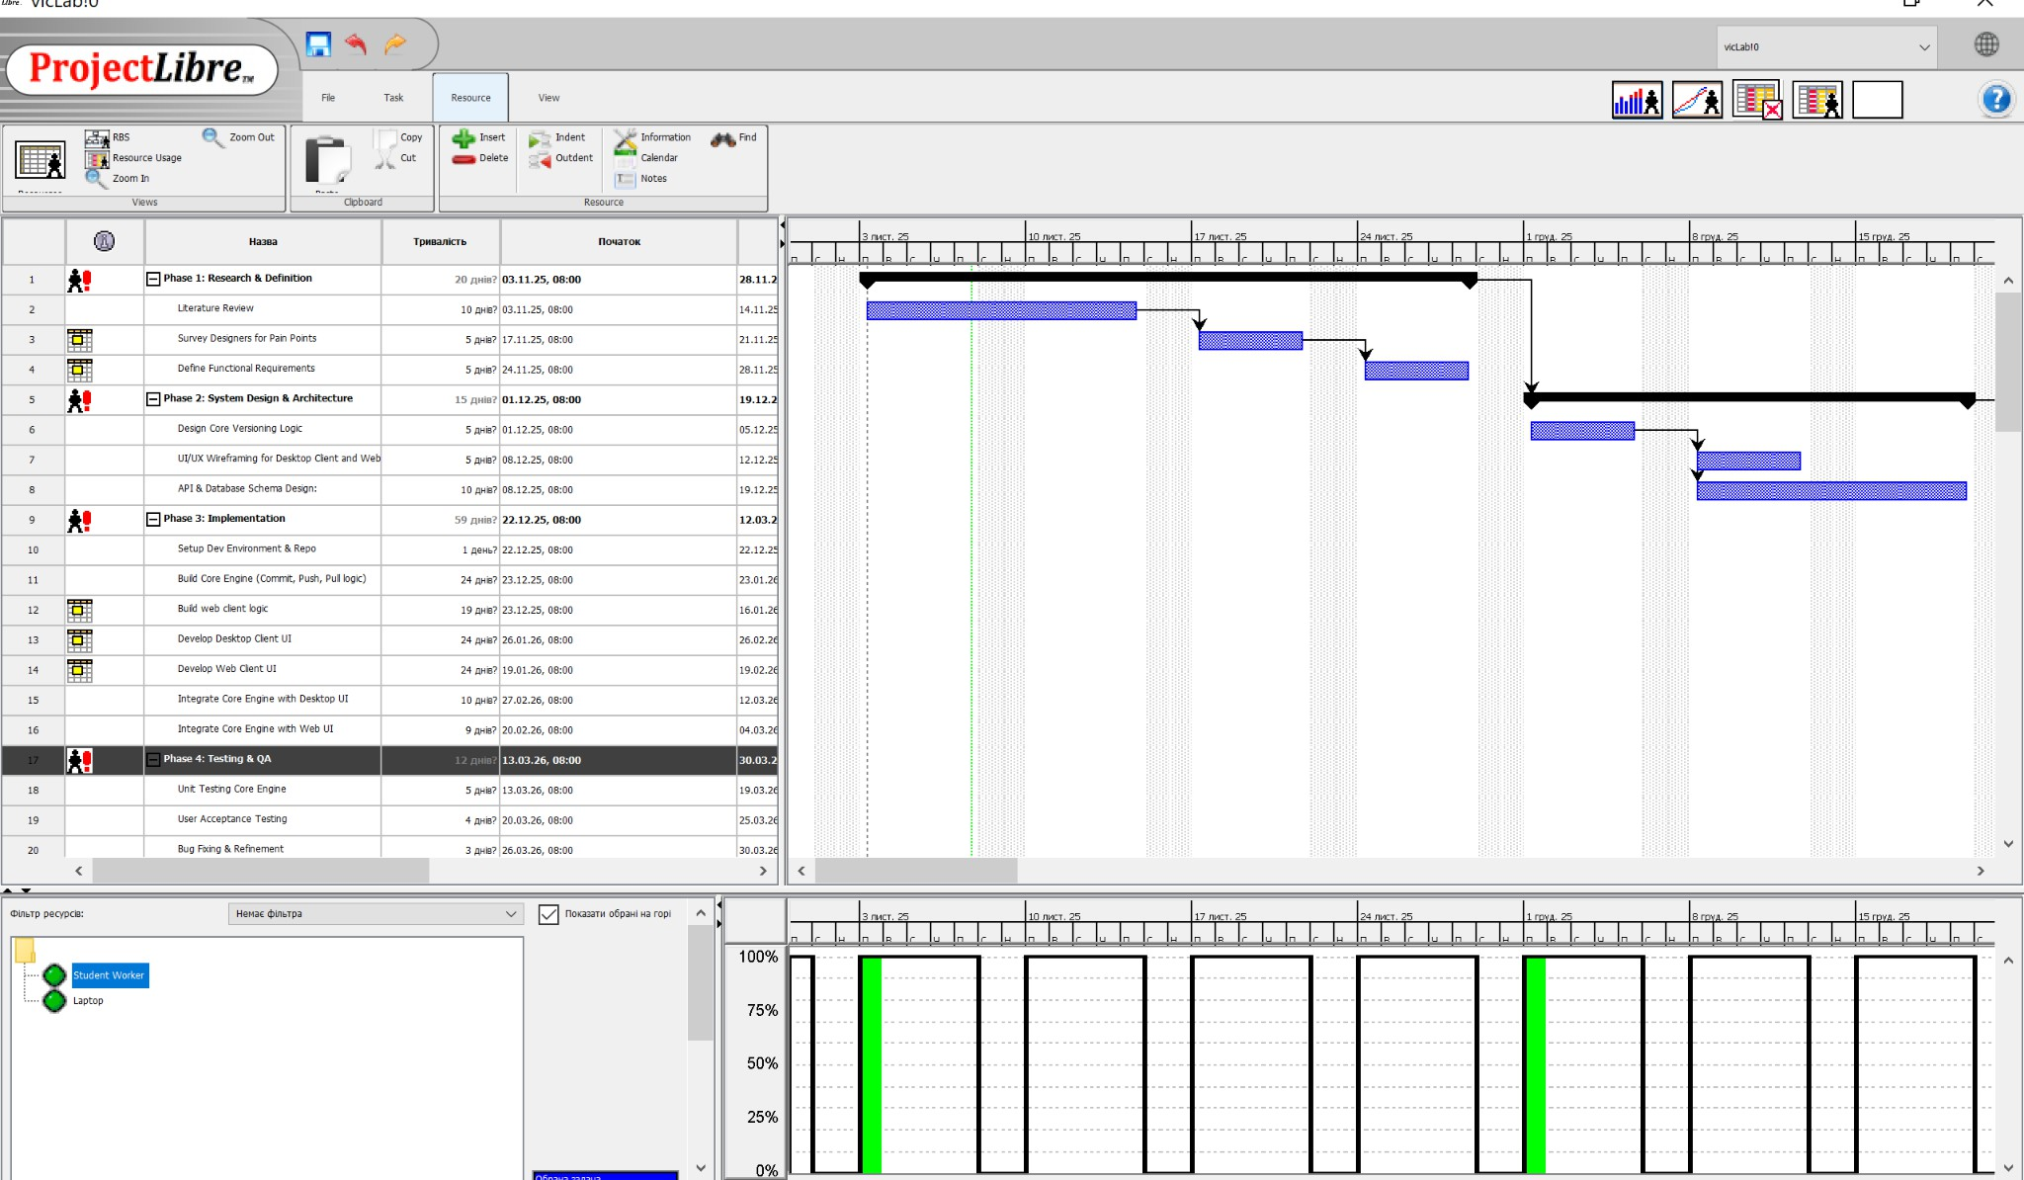
- Наведіть у звіті до роботи скріпи відповідних представлень, таких як: діаграма Ганта, аркуш ресурсів, аналіз проекту за методом критичного шляху, можливі результати оптимізації проекту і звітність.
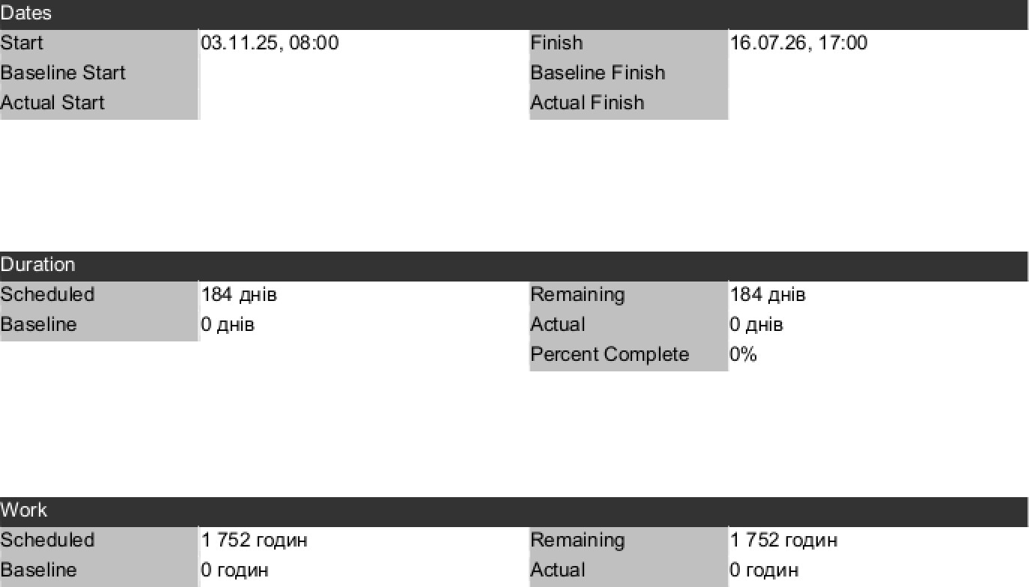
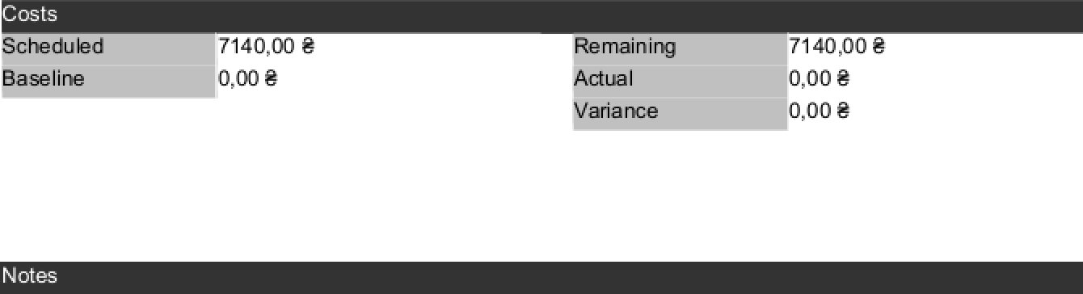
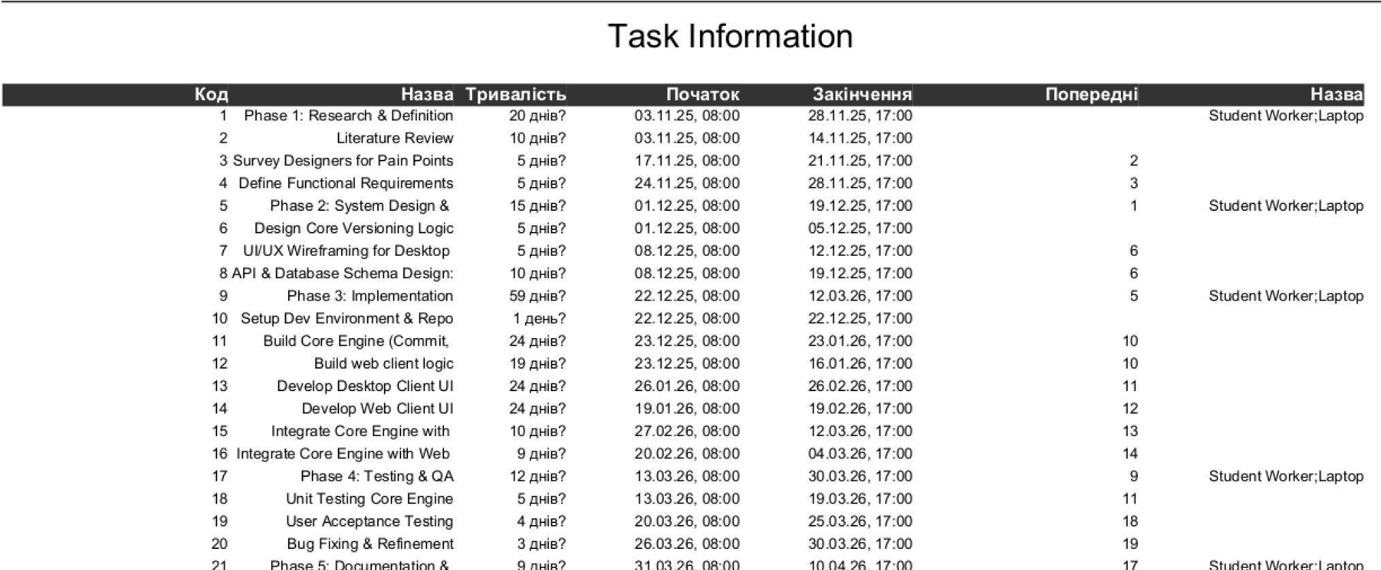

Висновок: під час виконання даної лабораторної роботи, я, використовуючи власні знання з минулих лабораторних, розробила план роботи над своєю бакалаврською роботою.

